老款停供、新款接替，怎样用短期商品优惠完成客户迁移｜云上订货系统
供方通知老款停供后，经销商常急着把新款上架，再给老客户一轮体验价。但客户原来订的规格、包装、用量和价格未必与新款一致；业务员一句“升级版一样用”，解决不了旧单交付、仓库余货、客户试用和活动后回归正常价的问题。真正的迁移，是受影响客户明确接受新商品，按新SKU下单并在优惠结束后继续补货，同时旧款订单与售后责任处理清楚。短期优惠可以降低第一次尝试门槛，却不能代替商品适配与履约承诺。

先建立旧新商品映射，不能把停供当成改个名称
假设一家日化批发商原来给门店供应2L装清洁剂，供方改推1.8L新包装并称配方升级。经销商不能只把商品名称里的“2L”改成“1.8L”：新款可能有不同条码、基本单位、供货价、建议售价、浓度或使用方法；旧款可能仍有库存、在途和已接客户订单。若直接沿用老SKU，后续客户退货、财务核价和仓库盘点都无法解释实际交付了哪一款。先取得供方正式变更信息，核旧款最后接单与交货日期、新款启售日期、旧库存退换条件和产品资料，再建立两个可追溯商品记录与明确的替代关系。
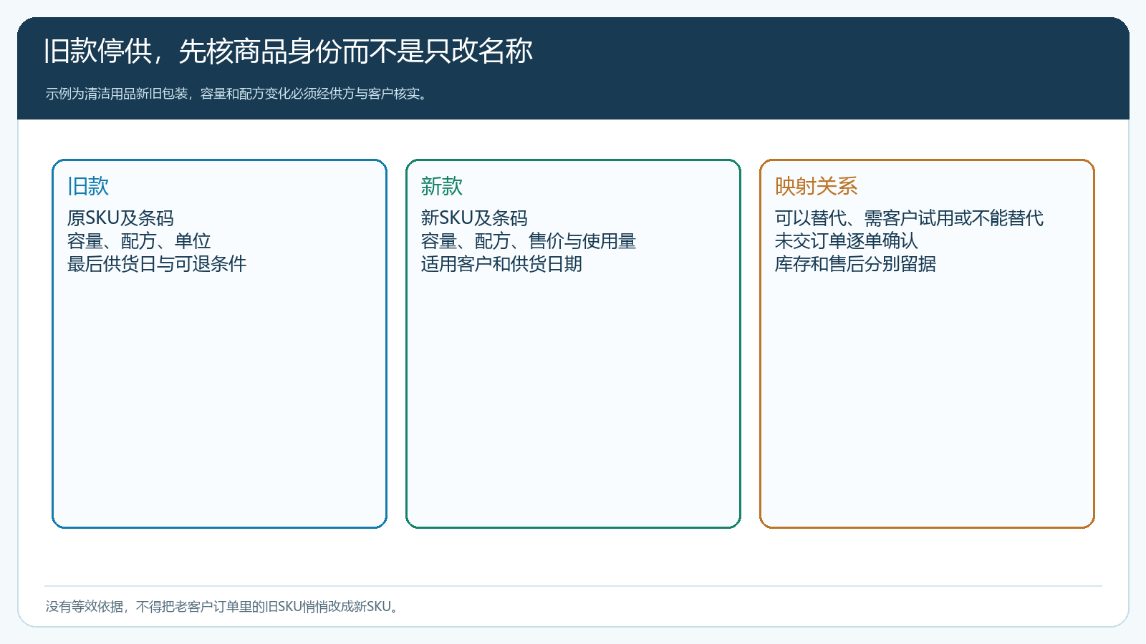
图1：旧款和新款分别有身份与责任，替代关系需要商品事实和客户确认，不能靠改名消除差异。
“新款更浓缩”应以供方说明和实际使用验证为依据，不能凭包装容量推断单次使用成本。某餐饮客户在后厨大量使用，可能关心每桶可完成多少次清洁；零售门店关心消费者接受的新包装与零售价；集团客户还要核合同中指定的品牌、规格和验收要求。把客户分成可直接替换、需要小量试用、暂不能替换三类，再决定谁适合体验价。对暂不能替换的客户，要协商旧货余量、替代品牌、交期或退款，不宜用优惠价格强推。
旧库存也不应隐形消失。仓库核旧SKU在库、已占用、已采购在途、可退供方和临近有效期数量，销售按客户承诺分配。若为了让新款数据好看，把旧款余货当作新款发出，短期内看似完成迁移，之后会在客户投诉、库存差异和退货处理中成倍付出代价。旧款处理与新款推广可以并行，但必须是两条清楚的商品与资金记录。

停止接旧款新单，不代表已确认订单可以自动替换
客户原订单若还未确认，可以明确告知旧款停供、新款具体差别和当前可供选择，让客户决定是否改订；若旧款订单已确认未发货，先看企业是否仍能按约交货，不能未经同意直接把新SKU发过去。若旧款已经部分交付，新款接替只影响剩余未交部分或下一张订单，并要重核价格、数量和交期。客户已经收货后的质量投诉、退货与退款，仍回旧SKU和原订单处理。商品页面隐藏旧款或禁止新增下单，是新的销售控制，不会自动结清历史义务。
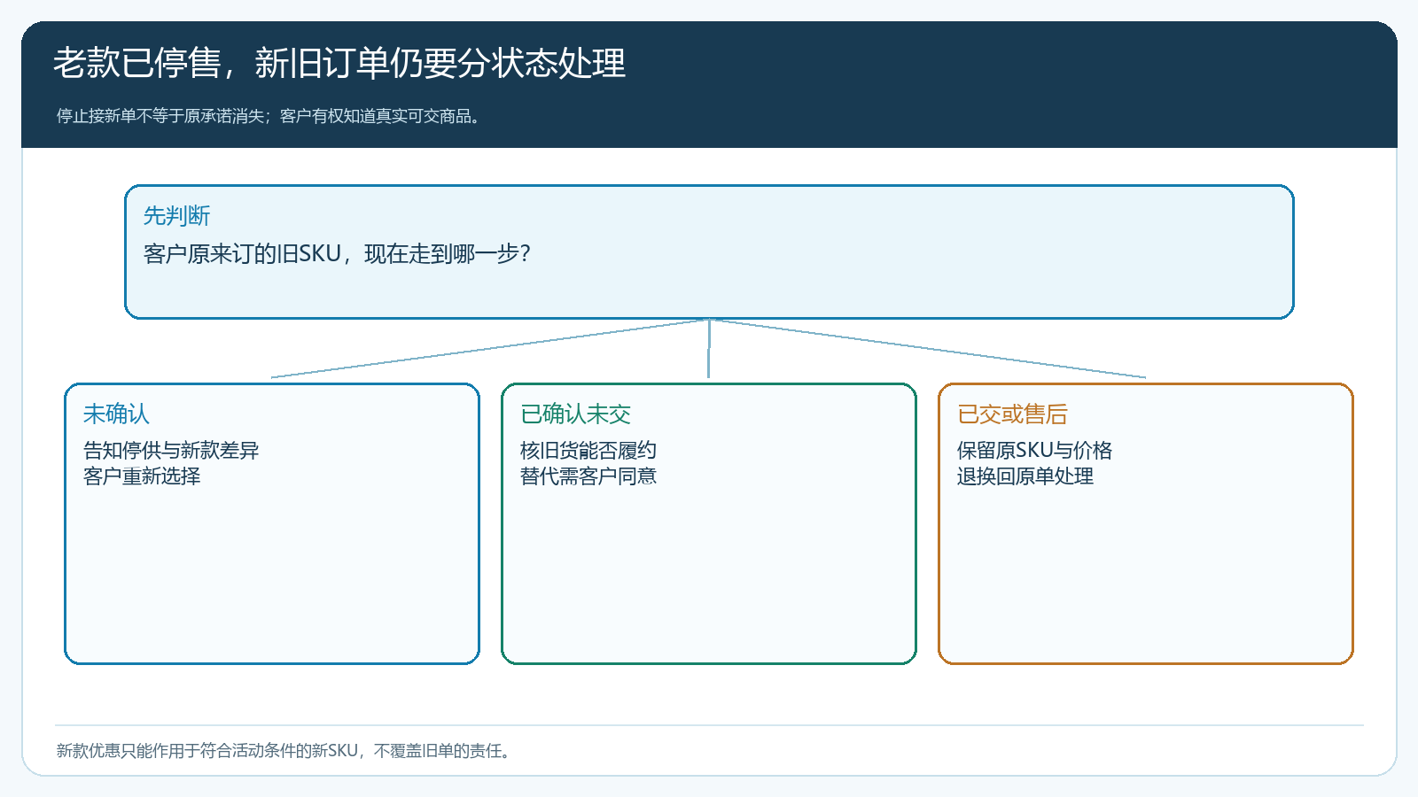
图2：不同状态的旧订单有不同处理路径；只有得到客户确认，才把替代选择转为新款订单。
价格差异同样不能随意抹平。旧款客户指定价未必适用于新款；若按“每桶”比较，新款容量不同，客户可能觉得涨价；若按有效使用次数或服务效果比较，可能又是另一结论。销售应向客户说明商品区别与新价格，以真实的客户价格规则创建新订单。若老客户享受短期新款体验价，活动对象、开始结束时间及生效规格要写清楚。部分客户若有合同价和采购审批，不应仅凭商城显示优惠就跳过合同变更和客户采购确认。
发生争议时要能反查供方通知、旧款原单、客户替代确认、新款报价和实交批次。业务员个人微信里的一句“给你换新款”并不能让仓库、财务和客服知道该如何发货与对账。云上订货可承接客户、旧新商品、订单、出入库、退货和收款等商业记录；产品技术参数是否等效、质量责任与合同解释仍须由企业依据适用资料处理。

体验价只负责“愿意试第一次”，正常价复购才是迁移完成
客户不肯换新款，原因可能是不熟悉效果、售价变高、包装不适配、老款还有库存，也可能是门店店员不会介绍。若不分原因就给全渠道长期低价，会把新款定价体系提前破坏。短期商品优惠适合用在明确的老款客户、有限时间和新SKU范围内，帮助真正有适配需求的客户试一笔小单。活动可以采用直降或打折，但要从新款真实供货成本和客户原有价格出发测算；供方承诺补贴但尚未结算时，不应提前当成已实现收益。
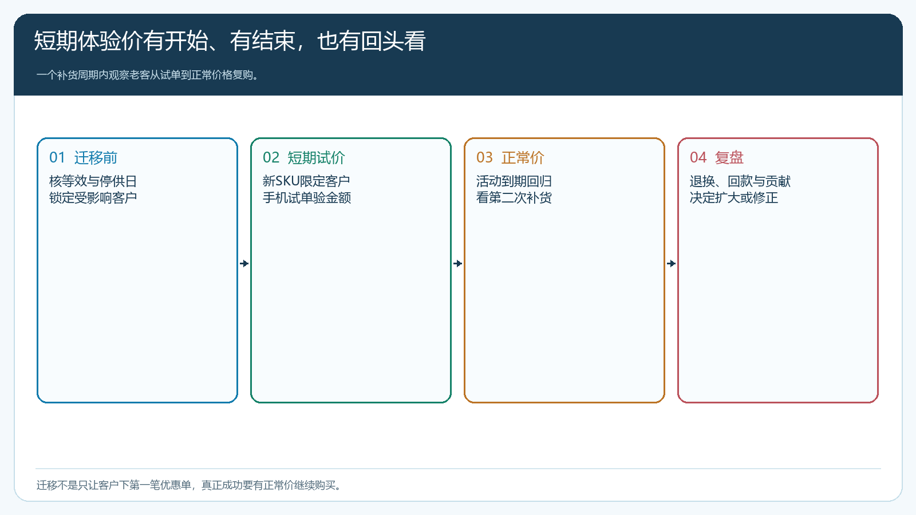
图3：体验价的结束时间和正常价格下的第二次补货，同样属于迁移计划的一部分。
PC管理端配置新款商品和适用客户价格，再设商品促销的时间、客户范围和规格。启用后以一位真实目标客户身份在手机商城试单，核新旧商品是否同时可见、客户实际成交价、优惠有效期、运费和应付金额；若客户原来只靠业务员微信报单，也可由业务员代客下单，但必须让客户确认新SKU及价格。不能只看管理端“活动进行中”，就认为所有老客都会看到正确价格。活动结束前提醒客户正常售价与继续供应安排，防止第二单突然涨回常规价引发争议。
新款首单本身也要有试用设计。若客户每周需要十桶，第一次可以先试一两桶，确认效果、设备或陈列适配，再扩大采购；为了活动业绩直接压十桶给门店，可能让第二单迟迟不会出现。业务员回访应记录具体障碍：新款效果不符合用途、价格无法解释、包装太小、门店库存仍高，还是只是客户尚未使用。不同障碍对应修改商品说明、价格结构、包装建议或供货方式，不能只继续加大折扣。

迁移要让四个岗位看到同一批受影响客户和订单
采购负责核供方旧款停供时间、新款成本和稳定供货；仓库清点旧款现货与在途，按真实SKU管理新货；运营与销售确定受影响客户、可见商品、短期优惠和通知话术；客服与财务沿原订单处理旧款退款、价差及新款收款。若采购已经停止旧款，销售还在接旧SKU新单，客户会不断被迫改期；若运营把新款活动放得太宽，未受影响的客户也可能拿到无意给出的优惠。需要的是一张可追溯的影响清单，而不是要求每个人“看到通知就注意”。
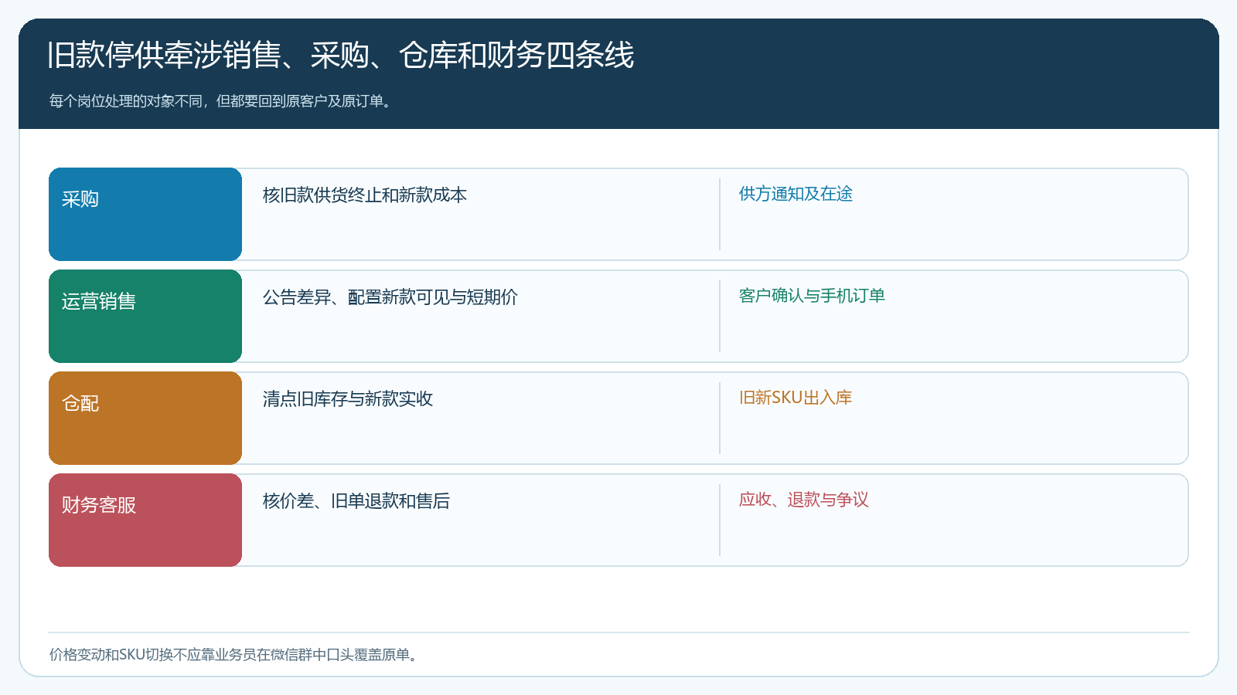
图4：旧款供方事实、新款客户承诺、实物交接和资金处理必须对到同一客户及原订单。
对每个客户至少记录原常购SKU、当前未结订单、旧货可供量、新款适配结论、客户是否同意、试单日期和下一次回访时间。销售看到的是客户是否接受，仓库看到的是该发哪款，财务看到的是价差与应收，客服看到的是售后解释依据。若只是“新款销售额”上升，却看不出原有客户中的多少人转移、旧款遗留订单多少、新款退货多少，迁移成效就无法判断。
还要防止新款短期订单只是老款断供后的被动选择。客户第一次试了新款，第二次转而向别家购买，是产品、价格或服务没有留住客户；仅用首次试单覆盖率宣布成功会掩盖流失。可按受影响客户分组观察：原订单能够按旧款完成的客户、主动试新款的客户、迫于停供替代的客户，以及明确拒绝新款的客户。对不同组看正常价复购、投诉与回款，再决定是否扩大促销，避免用一套折扣覆盖所有原因。

四周试跑，把“卖出第一单”推进到“稳定接替”
第一周由采购和仓库定旧新SKU映射、停供日、旧库存及在途，销售选少量代表客户核适用性、合同条件和正常补货周期。确定一个新款正式价和一个短期体验价，算清试价订单的毛差、供方补贴条件与预计配送成本。第二周在PC端设置新商品的客户可见范围和限期活动，用目标客户手机订单核新旧商品、实际价格与应付；对未结旧订单逐单给出交付或替代方案，并取得客户确认。
第三周跟进新款试单的实交、使用反馈与退换，核问题是商品本身、包装规格、使用方法还是客户场景。第四周或该商品完整补货周期结束后，看试过新款的客户有多少按正常价再次下单，旧款遗留订单是否结清，旧货库存如何处理，新款退货与回款是否正常。若补货周期比四周长，应把复购观察延长，不为赶进度把一次试单写成迁移成功。
可复制的条件是：新款适配得到客户确认，历史旧单责任清楚，体验价到期后客户愿意按可持续价格再买，企业没有用退货、逾期和额外服务费换一个好看的销售额。若只有活动期订单，先定位障碍再修方案；若供方交货不稳定，暂缓扩大客户范围。云上订货把旧新商品和每一步交易接起来，帮助企业按客户看迁移结果；优惠只是起步工具，真正完成迁移仍靠商品适配、履约与复购。

